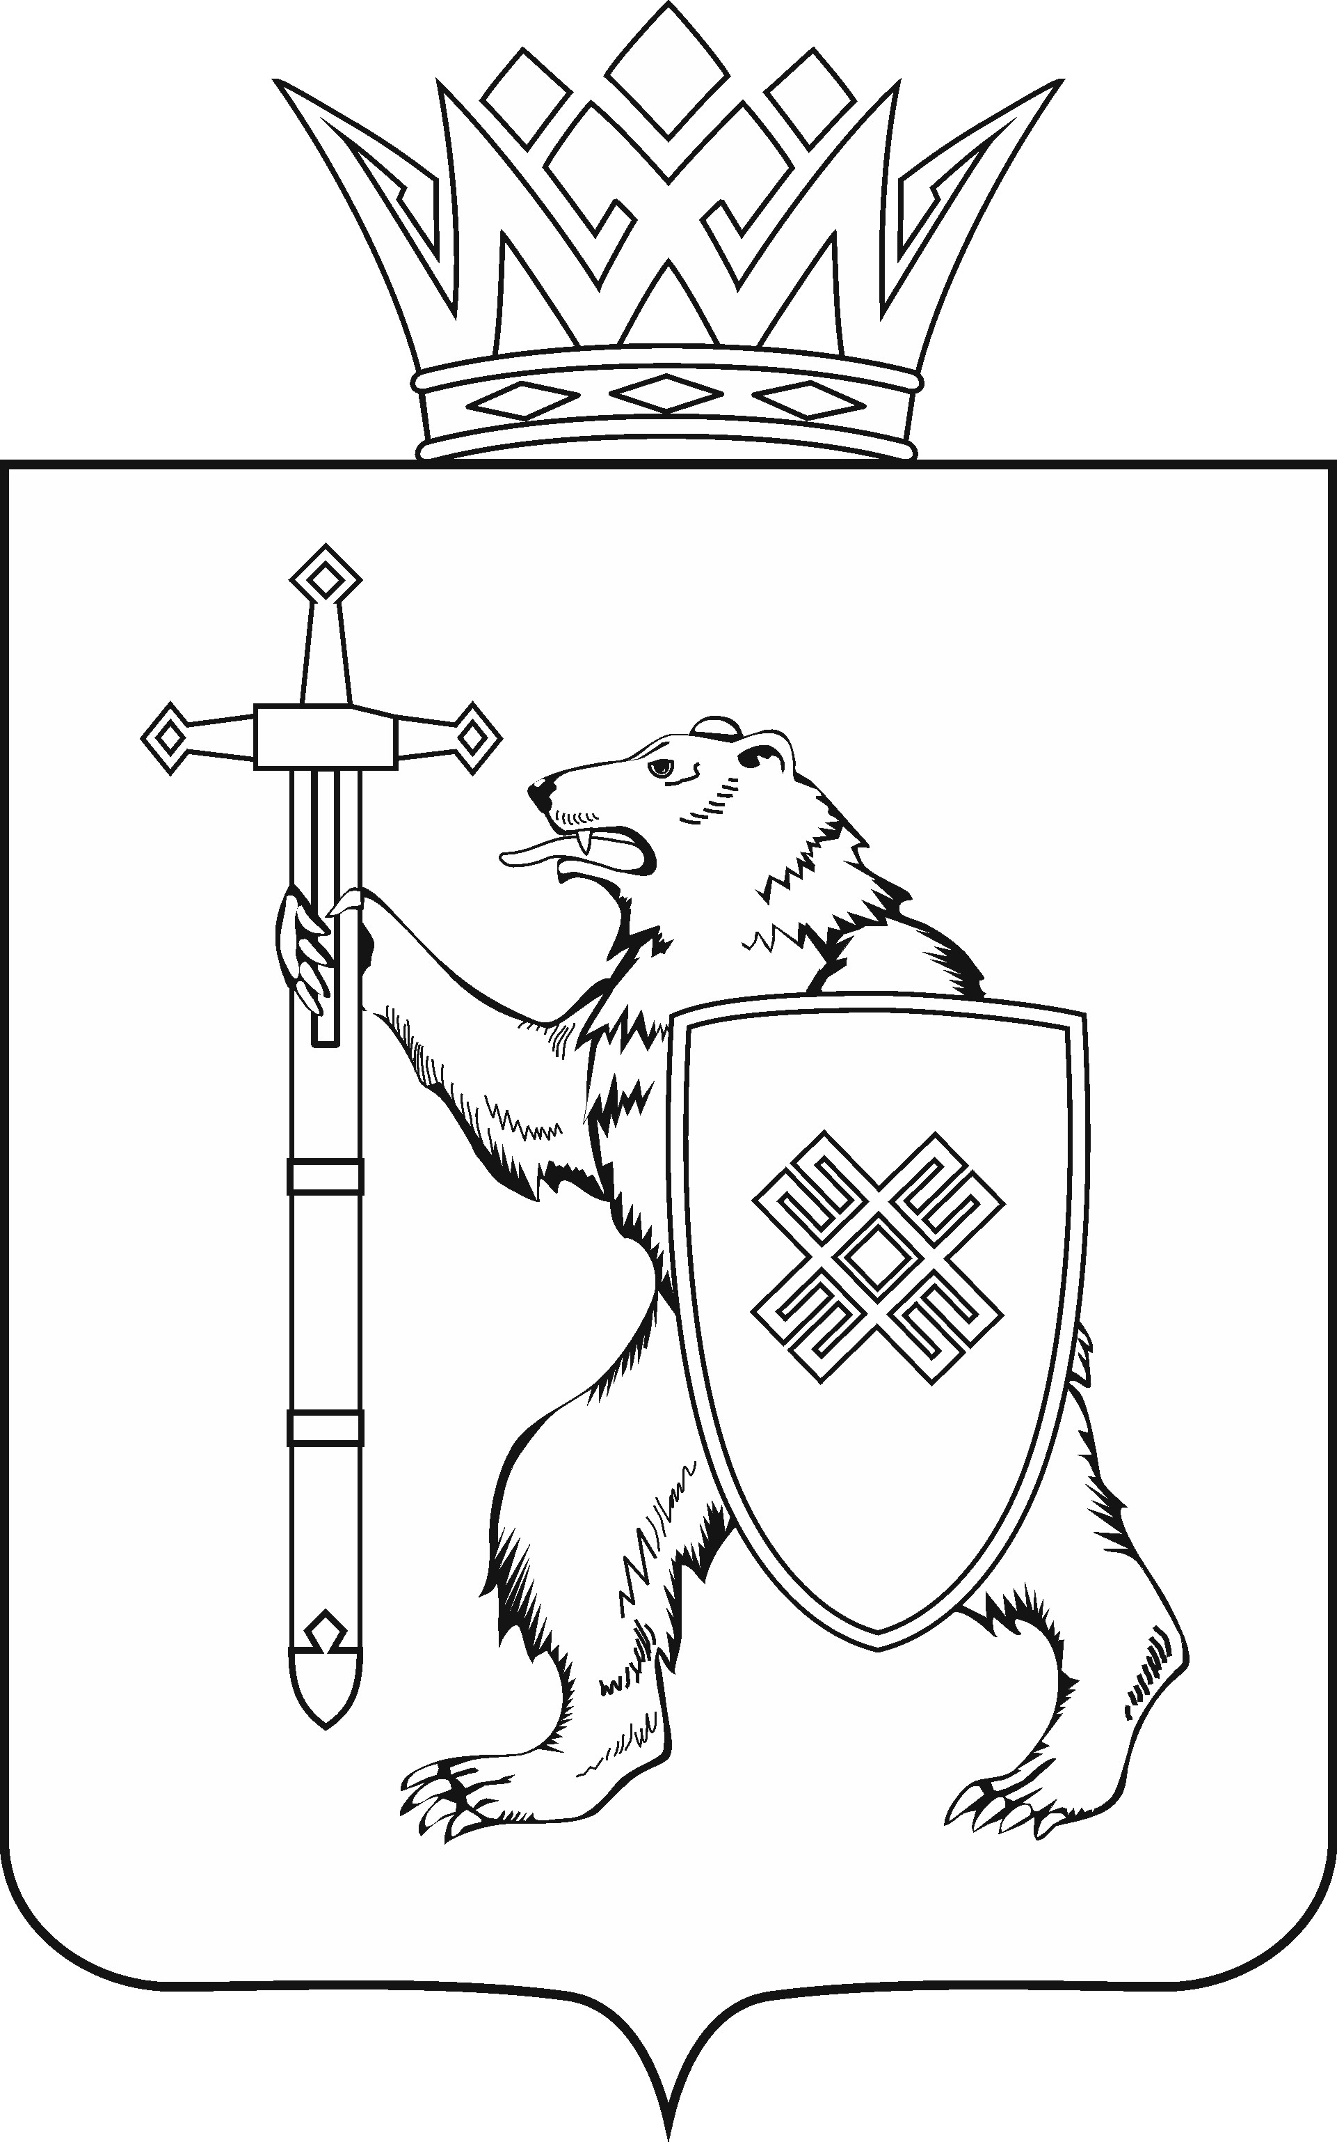
МАРИЙ ЭЛ РЕСПУБЛИКЫН КУГЫЖАНЫШ ПОГЫНЖО  АГРОПРОМЫШЛЕННЫЙ КОМПЛЕКСЫМ ВИЯҥДЫМЕ, ЭКОЛОГИЙ ДА ПӰРТӰС ДЕНЕ ПАЙДАЛАНЫМЕ ШОТЫШТО КОМИТЕТ  Ленин проспект, 29-ше,  Йошкар-Ола, 424001 |  | ГОСУДАРСТВЕННОЕ СОБРАНИЕ РЕСПУБЛИКИ МАРИЙ ЭЛ  КОМИТЕТ  ПО РАЗВИТИЮ  АГРОПРОМЫШЛЕННОГО  КОМПЛЕКСА, ЭКОЛОГИИ И ПРИРОДОПОЛЬЗОВАНИЮ  Ленинский проспект, 29,  г. Йошкар-Ола, 424001
Тел. (8362) 64-14-16, 64-13-95, факс (8362) 64-14-11, E-mail: info@gsmari.ru

ПРОТОКОЛ № 24

ЗАСЕДАНИЯ КОМИТЕТА

16 декабря 2020 года  14.00 | Зал заседаний  Государственного Собрания Республики Марий Эл

1. О проекте постановления Государственного Собрания Республики Марий Эл «О назначении мирового судьи судебного участка № 5 Йошкар-Олинского судебного района Республики Марий Эл».
Комитет решил:
1. Поддержать кандидатуру Ивановой Татьяны Геннадьевны для назначения на трехлетний срок полномочий мировым судьей судебного участка № 5 Йошкар-Олинского судебного района Республики Марий Эл.
2. Внести проект постановления Государственного Собрания Республики Марий Эл «О назначении мирового судьи судебного участка № 5 Йошкар-Олинского судебного района Республики Марий Эл» на рассмотрение пятнадцатой сессии Государственного Собрания Республики Марий Эл.

2. О проекте постановления Государственного Собрания Республики Марий Эл «О назначении мирового судьи судебного участка № 7 Йошкар-Олинского судебного района Республики Марий Эл».
Комитет решил:
1. Поддержать кандидатуру Геро́йменко Надежды Анатольевны для назначения на трехлетний срок полномочий мировым судьей судебного участка № 7 Йошкар-Олинского судебного района Республики Марий Эл.

2. Внести проект постановления Государственного Собрания Республики Марий Эл «О назначении мирового судьи судебного участка № 7 Йошкар-Олинского судебного района Республики Марий Эл» на рассмотрение пятнадцатой сессии Государственного Собрания Республики Марий Эл.

3. О проекте закона Республики Марий Эл «О внесении изменений в Закон Республики Марий Эл «О реализации полномочий Республики Марий Эл в области лесных отношений».
Комитет решил:
1. Поддержать проект закона Республики Марий Эл «О внесении изменений в Закон Республики Марий Эл «О реализации полномочий Республики Марий Эл в области лесных отношений» с учетом заключения правового управления Аппарата Государственного Собрания Республики Марий Эл.
2. Направить проект закона Республики Марий Эл «О внесении изменений в Закон Республики Марий Эл «О реализации полномочий Республики Марий Эл в области лесных отношений» на рассмотрение комитетов Государственного Собрания Республики Марий Эл.

4. О проекте закона Республики Марий Эл «О поправках к Конституции Республики Марий Эл».
Комитет решил:
Проект закона Республики Марий Эл «О поправках к Конституции Республики Марий Эл» поддержать и внести на рассмотрение пятнадцатой сессии Государственного Собрания Республики Марий Эл.

5. О проекте закона Республики Марий Эл «О гражданской обороне в Республике Марий Эл».
Комитет решил:
Проект закона Республики Марий Эл «О гражданской обороне в Республике Марий Эл» поддержать и внести на рассмотрение пятнадцатой сессии Государственного Собрания Республики Марий Эл.

6. О проекте закона Республики Марий Эл «О внесении изменения в статью 8 Закона Республики Марий Эл «Об Общественной палате Республики Марий Эл».
Комитет решил:
Проект закона Республики Марий Эл «О внесении изменения в статью 8 Закона Республики Марий Эл «Об Общественной палате Республики Марий Эл» поддержать и внести на рассмотрение пятнадцатой сессии Государственного Собрания Республики Марий Эл.

7. О проекте постановления Государственного Собрания Республики Марий Эл «О назначении членов Квалификационной коллегии судей Республики Марий Эл - представителей общественности».

Комитет решил:
Проект постановления Государственного Собрания Республики Марий Эл «О назначении членов Квалификационной коллегии судей Республики Марий Эл - представителей общественности» поддержать и внести на рассмотрение пятнадцатой сессии Государственного Собрания Республики Марий Эл.

8. Об обязательном публичном отчете Главы Республики Марий Эл о результатах независимой оценки качества условий оказания услуг организациями в сфере культуры, охраны здоровья, образования, социального обслуживания, действующими на территории Республики Марий Эл, по итогам 2019 года.
Комитет решил:
Проект постановления Государственного Собрания Республики Марий Эл «Об обязательном публичном отчете Главы Республики Марий Эл о результатах независимой оценки качества условий оказания услуг организациями в сфере культуры, охраны здоровья, образования, социального обслуживания, действующими на территории Республики Марий Эл, по итогам 2019 года» поддержать и внести на рассмотрение пятнадцатой сессии Государственного Собрания.

9. О проекте постановления Государственного Собрания Республики Марий Эл «О досрочном прекращении полномочий депутата Государственного Собрания Республики Марий Эл седьмого созыва Севастьянова Виктора Викторовича».
Комитет решил:
Проект постановления Государственного Собрания Республики Марий Эл «О досрочном прекращении полномочий депутата Государственного Собрания Республики Марий Эл седьмого созыва Севастьянова Виктора Викторовича» поддержать и внести на рассмотрение пятнадцатой сессии Государственного Собрания.

10. О проекте постановления Государственного Собрания Республики Марий Эл «О Программе законопроектной работы Государственного Собрания Республики Марий Эл на 2021 год».
Комитет решил:
Проект постановления Государственного Собрания Республики Марий Эл «О Программе законопроектной работы Государственного Собрания Республики Марий Эл на 2021 год» поддержать и внести на рассмотрение пятнадцатой сессии Государственного Собрания.

11. О проекте постановления Государственного Собрания Республики Марий Эл «О Программе деятельности Государственного Собрания Республики Марий Эл седьмого созыва на 2021 год».

Комитет решил:
Проект постановления Государственного Собрания Республики Марий Эл «О Программе деятельности Государственного Собрания Республики Марий Эл седьмого созыва на 2021 год» поддержать и внести на рассмотрение пятнадцатой сессии Государственного Собрания.

12. О предложениях к повестке дня пятнадцатой сессии Государственного Собрания Республики Марий Эл.
Комитет решил:
Согласиться с предложенной повесткой дня пятнадцатой сессии Государственного Собрания с учетом решения Комитета по социальному развитию о направлении на доработку проекта закона «О дополнительных мерах социальной поддержки семей, имеющих детей».

13. О секретариате пятнадцатой сессии Государственного Собрания Республики Марий Эл.
Комитет решил:
1. Согласиться с предложенными кандидатурами в состав секретариата пятнадцатой сессии Государственного Собрания Республики Марий Эл.
2. Проект постановления Государственного Собрания Республики Марий Эл «О секретариате пятнадцатой сессии Государственного Собрания Республики Марий Эл» поддержать и внести на рассмотрение Государственного Собрания Республики Марий Эл.

14. О порядке работы пятнадцатой сессии Государственного Собрания Республики Марий Эл.
Комитет решил:
1. Согласиться с порядком работы пятнадцатой сессии Государственного Собрания Республики Марий Эл.
2. Проект постановления Государственного Собрания Республики Марий Эл «О порядке работы пятнадцатой сессии Государственного Собрания Республики Марий Эл» поддержать и внести на рассмотрение Государственного Собрания Республики Марий Эл.

15. Об обращении депутата Кожанова В.Т. о возможности изменения порядка рассмотрения законопроектов, подлежащих рассмотрению Государственным Собранием Республики Марий Эл.
Комитет решил:
1. Информацию депутата Государственного Собрания Республики Марий Эл Кожанова В.Т. принять к сведению.
2. Направить обращение депутата Государственного Собрания Республики Марий Эл Кожанова В.Т. в Аппарат Государственного Собрания Республики Марий Эл для дополнительного изучения и подготовки ответа.

Проекты федеральных законов:

- О проекте федерального закона № 1070685-7 «О внесении изменений в статью 11 Федерального закона «Об экологической экспертизе» и Федеральный закон «О безопасном обращении с пестицидами и агрохимикатами» (в целях обеспечения эффективности и безопасности применения пестицидов и агрохимикатов) – внесен Правительством Российской Федерации.

- О проекте федерального закона № 1064136-7 «О внесении изменений в Лесной кодекс Российской Федерации в части использования лесов для осуществления видов деятельности в сфере рыбного хозяйства» – внесен Правительством Российской Федерации.

- О проекте федерального закона № 1056081-7 «О внесении изменений в статью 50 Водного кодекса Российской Федерации» (в части создания условий для обособленного использования акваторий водных объектов в целях организации отдыха и оздоровления детей) – внесен депутатами Государственной Думы Н.В.Костенко, И.М.Гусевой, Н.И.Осадчим.

- О проекте федерального закона № 1062542-7 «О внесении изменений в Закон Российской Федерации «О недрах» в части совершенствования правового регулирования сбора поделочных материалов в виде палеонтологических останков – внесен депутатами Государственной Думы А.В.Гордеевым, Н.П.Николаевым, Г.И.Данчиковой.

- О проекте федерального закона № 1062972-7 «О внесении изменений в Закон Российской Федерации «О недрах» в части совершенствования правового регулирования отношений в области прекращения и восстановления права пользования участками недр – внесен Правительством Российской Федерации.

- О проекте федерального закона № 1056919-7 «О внесении изменений в статьи 15 и 22 Федерального закона «О геодезии, картографии и пространственных данных и о внесении изменений в отдельные законодательные акты Российской Федерации» (в части уточнения требований к отображению границ на картографических материалах) – внесен Правительством Российской Федерации.

По вопросам 16 – 21 о проектах федеральных законов, поступивших на рассмотрение Комитета, Комитет решил:
Информацию о проектах федеральных законов, поступивших на рассмотрение Комитета, принять к сведению.

